Прямоугольник – это параллелограмм, у которого все углы прямые. Данное определение можно скорректировать, заменив слово «параллелограмм» на «четырёхугольник», прямоугольник – это четырёхугольник, у которого все углы прямые. Он обладает следующим свойством – диагонали прямоугольника равны. Тогда верно и обратное утверждение, которое является признаком прямоугольника: если в параллелограмме диагонали равны, то этот параллелограмм – прямоугольник. Напомним, что площадью прямоугольника является произведение его длины на ширину.
$$S=a*b$$
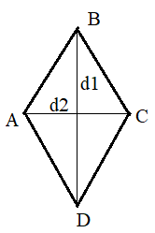
Ромбом называется параллелограмм, у которого все стороны равны. Ромб обладает следующими характерными ему свойствами: диагонали ромба взаимно перпендикулярны и являются биссектрисами углов. Площадь ромба вычислить несколькими способами.
I способ
Площадь ромба равна полупроизведению диагоналей.
$$S=\frac{d_{1}*d_{2}}{2}$$
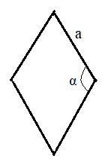
II способ
Площадь ромба равна произведению квадрата стороны на синус угла.
$$S=a^{2}*\sin{α}$$
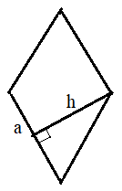
III способ
Площадь ромба равна произведению высоты на сторону.
$$S=a*h$$
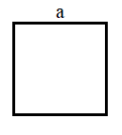
И, наконец, квадрат – это прямоугольник, у которого все стороны равны. Основными свойствами являются следующие: все углы квадрата прямые; диагонали равны, взаимно перпендикулярны, точкой пересечения делятся пополам и являются биссектрисами углов. Площадь квадрата можно вычислить, как квадрат стороны.
$$S=a^{2}$$

